

**سازمان امور دانشجویان وزارت علوم، تحقیقات و فناوری**

**سند راهنمای کاربری فرآیند لغو تعهد آموزش رایگان (ویژه کاربران دانشگاهها)**

**سامانه جامع سازمان امور دانشجویان**

**سازمان امور دانشجویان وزارت علوم، تحقیقات و فناوری**

**فهرست مطالب**

1- مقدمه

1-1- هدف 4

1-2- دامنه كاربرد سند 4

1-3- تعاريف 4

1-3-1- متقاضی 4

2- دسترسی به سیستم 4

3- نحوه اجرای فرآیندها 4

4- فرآیندها

4-1- لغو تعهد آموزش رایگان 5

4-1-1- شرح مختصری از فرآیند 5

4-1-2- نقش کاربر دانشگاه در فرآیند 7

**فهرست تصاویر**

تصویر 1-نحوه اجرای فرآیندها 4

تصویر 2-انتخاب فرم لغو تعهد آموزش رایگان در پورتال 5

تصویر 3-فرم لغو تعهد آموزش رایگان در پورتال 6

تصویر 4-کارتابل گروهی کاربر دانشگاه 7

تصویر 5-فرم نمایش داده شده به کاربر دانشگاه 8

تصویر 6-نمایش لینک اطلاعات تکمیلی شخصی به کاربر دانشگاه 9

تصویر 7-نمایش فرم اطلاعات تکمیلی شخصی به کاربر دانشگاه 9

تصویر 8- نمایش فرم تکمیلی توسط كاربر دانشگاه 10

تصویر 9-نمایش اطلاعات ثبت شده توسط متقاضی به کاربر دانشگاه 11

تصویر 10-محاسبه لغو تعهد توسط کاربر دانشگاه 13

تصویر 11- پیش نویس لغو تعهد 14

تصویر 12- فرمت ذخیره کردن تصویر 14

تصویر 13-مورد تایید بودن دانشجو از نظر کاربر دانشگاه 15

تصویر 14-کارتابل گروهی کاربر دانشگاه 16

تصویر 15-فرم نمایش داده شده به کاربر دانشگاه 17

تصویر 16-نمایش فرم تکمیلی توسط كاربر دانشگاه 18

تصویر 17-بررسی کارشناسی از نظر کاربر دانشگاه 19

تصویر 18-مورد تایید بودن دانشجو از نظر کاربر دانشگاه 20

تصویر 19-اخطار هنگام وارد نکردن فیلدهای اجباری توسط کاربر دانشگاه 20

تصویر 20-اخطار هنگام وارد نکردن وضعیت بررسی دانشگاه توسط کاربر دانشگاه 21

تصویر 21-پیغام ذخیره فرآیند با موفقیت 21

تصویر 22-کارتابل گروهی 21

تصویر 23-فرم نمایش داده شده به کاربر دانشگاه 22

تصویر 24-نمایش فرم تکمیلی توسط كاربر دانشگاه 23

تصویر 25-بررسی کارشناسی از نظر کاربر دانشگاه 24

# مقدمه

## هدف

هدف از تهیه این سند تشریح فرآیند لغو تعهد آموزش رایگان می‌باشد.

## دامنه كاربرد سند

مفاد اين سند برای راهنمایی در ایجاد ارتباط کاربران دانشگاه و اداره کل امور دانشجویان داخل با فرآیند لغو تعهد آموزش رایگان می‌باشد.

## تعاريف

در این سند از اصطلاحات ویژه زیر استفاده خواهد شد.

### متقاضی

در این سند منظور از متقاضی، فردی ایرانی می باشد که مقاطع تحصیلی خود را به جز دیپلم و پیش دانشگاهی در داخل کشور گذرانده باشد و وضعیت تحصیلی آن مقطع شاغل به تحصیل، دانش آموخته، انصراف یا اخراج باشد.

# دسترسی به سیستم

دسترسی کاربران دانشگاهها به سیستم، از طریق آدرس زیر و صرفاً با استفاده از مرورگر Internet Explorer امکانپذیر است.

http://eservices.saorg.ir/tbs/

# نحوه اجرای فرآیندها

پس از ورود به نرم افزار، ابتدا بايد سربرگ مورد نظر (کارتابل/ کارتابل گروهی) را انتخاب نمايید. سپس از طریق لینک نام فعالیت، فرم فرآیند مربوطه را باز نمایید. (تصویر 3)

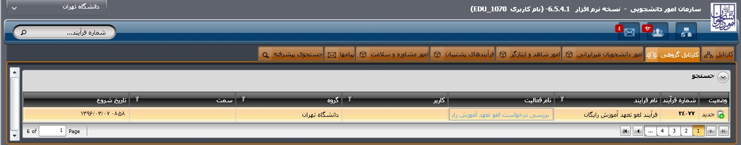

تصویر 1-نحوه اجرای فرآیندها

# فرآیندها

## لغو تعهد آموزش رایگان

### شرح مختصری از فرآیند

فرآیند لغو تعهد آموزش رایگان با بارگذاری اطلاعات درخواست و مدارک متقاضی در پورتال سازمان امور دانشجویان آغاز می گردد، درخواست به ترتیب برای تمامی مقاطعی که ثبت شده اند ارسال شده که این روند با پایین ترین مقطع شروع شده و پس از بررسی به مقطع بعدی فرستاده می شود، پس از بررسی کلیه مقاطع نتیجه برای سازمان امور دانشجویان ارسال شده و با تایید این سازمان فرآیند لغو تعهد آموزش رایگان متقاضی پایان می یابد.(تصاویر 4و5)

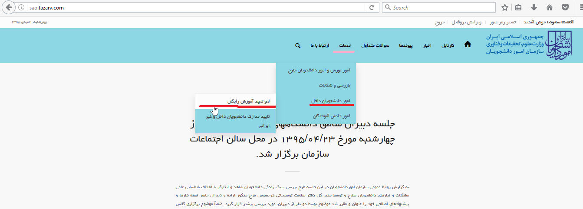

تصویر 2-انتخاب فرم لغو تعهد آموزش رایگان در پورتال

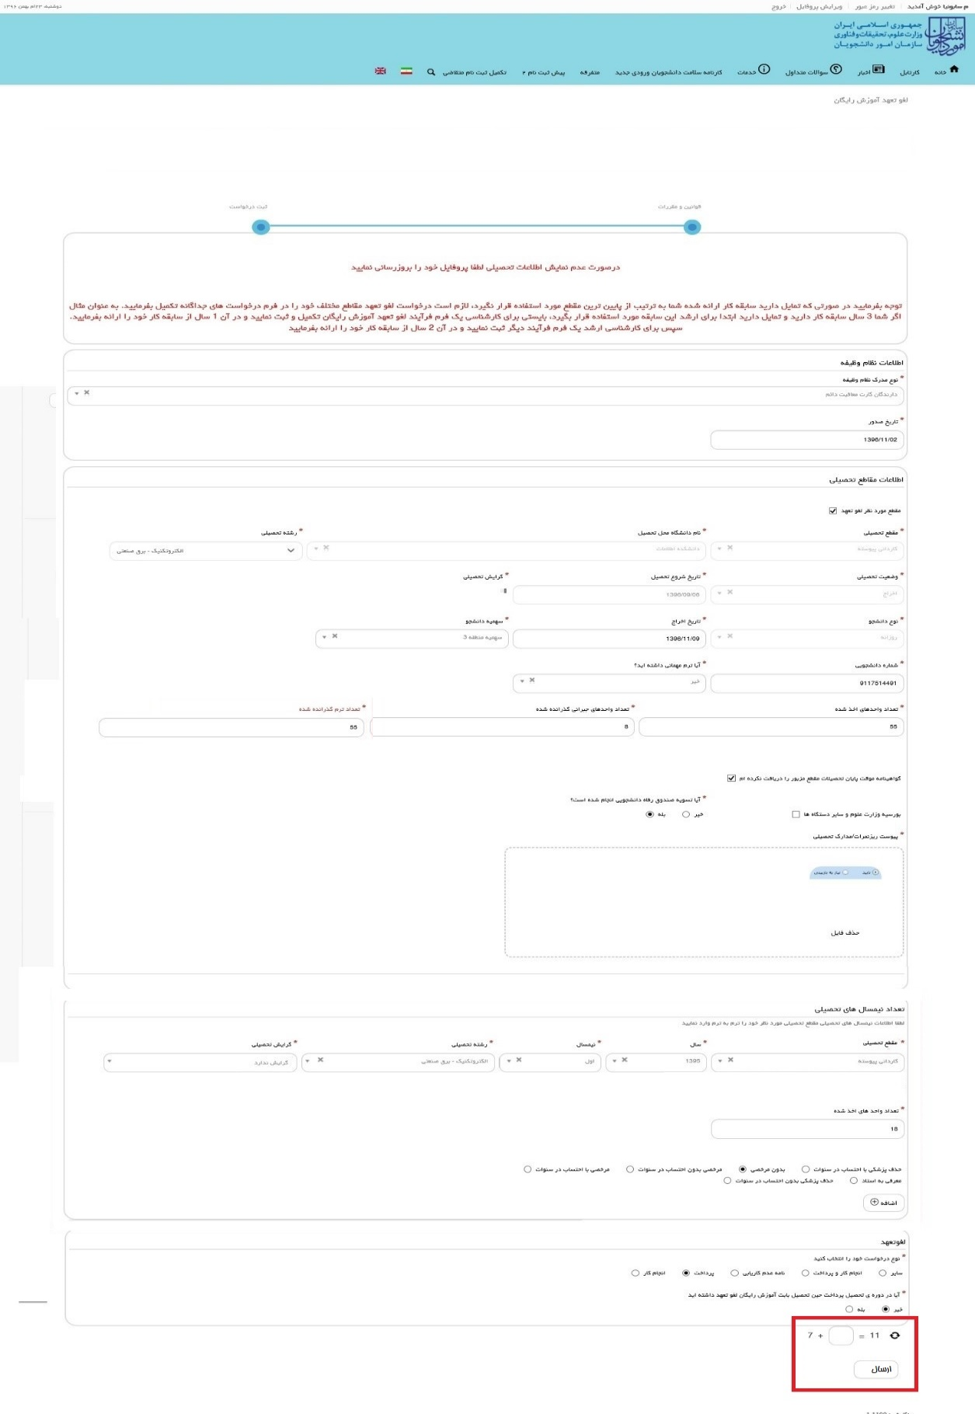

تصویر 3-فرم لغو تعهد آموزش رایگان در پورتال

### نقش کاربر دانشگاه در فرآیند

پس از ورود به نرم افزار، از لیست کارهای موجود در کارتابل گروهی فرآیند لغو تعهد آموزش رایگان را با نام “بررسی درخواست لغو تعهد آموزش رایگان با کد پیگیری “x را جستجو و جهت بازیابی آن اقدام نمایید. در صورتیکه فرآیند پس از تکمیل مدارک متقاضی در کارتابل شما قرار گرفته باشد، فرآیند با نام “بررسی مجدد درخواست لغو تعهد آموزش رایگان با کد پیگیری “x در کارتابل قابل مشاهده و بازیابی است. (تصویر 6)



تصویر 4-کارتابل گروهی کاربر دانشگاه

با كليك بر روي نام فعاليت از كارتابل گروهي، فرم درخواست نمايش داده مي شود و سیستم فیلدهای نام و نام خانوادگی، تاریخ ثبت، ساعت ثبت، جنسیت، کدملی، تلفن، اطلاعات تکمیلی شخصی، اطلاعات مقاطع تحصیلی، کد پیگیری و قسمت مربوط به تایید نهایی لغو تعهد آموزش رایگان توسط سازمان امور دانشجویان را به طور خودکار بازیابی و به صورت غیر قابل ویرایش نمایش می‏دهد. در صورتی که مایل به انجام کار می باشید گزینه گرفتن کار را انتخاب نمایید.(تصویر 7)

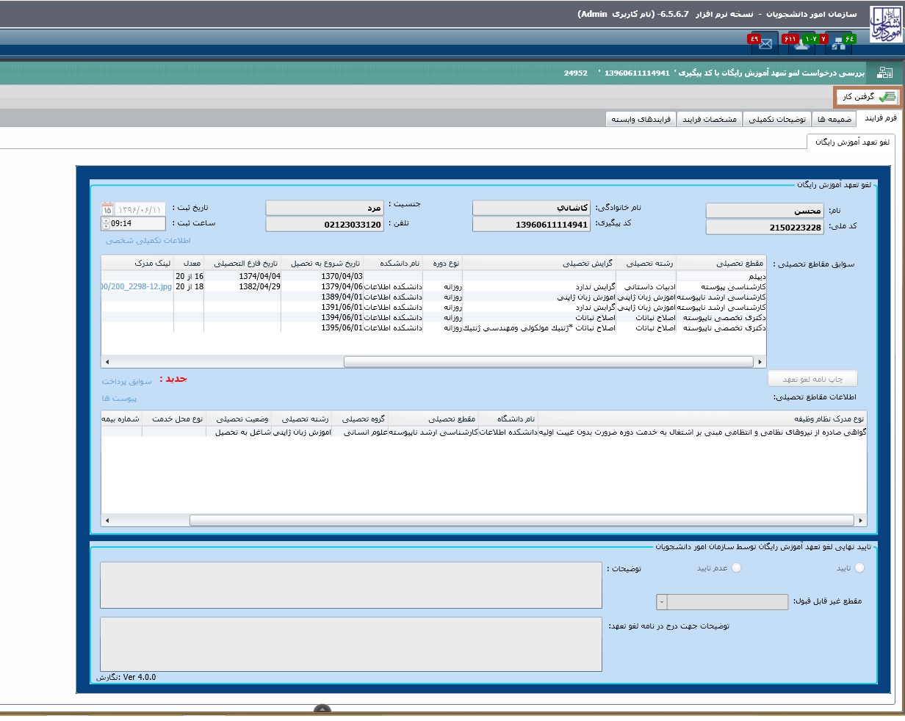

تصویر 5-فرم نمایش داده شده به کاربر دانشگاه

می توانید اطلاعات تکمیلی شخصی متقاضی را از طریق لینک اطلاعات تکمیلی شخصی مشاهده نمایید.(تصویر 8)

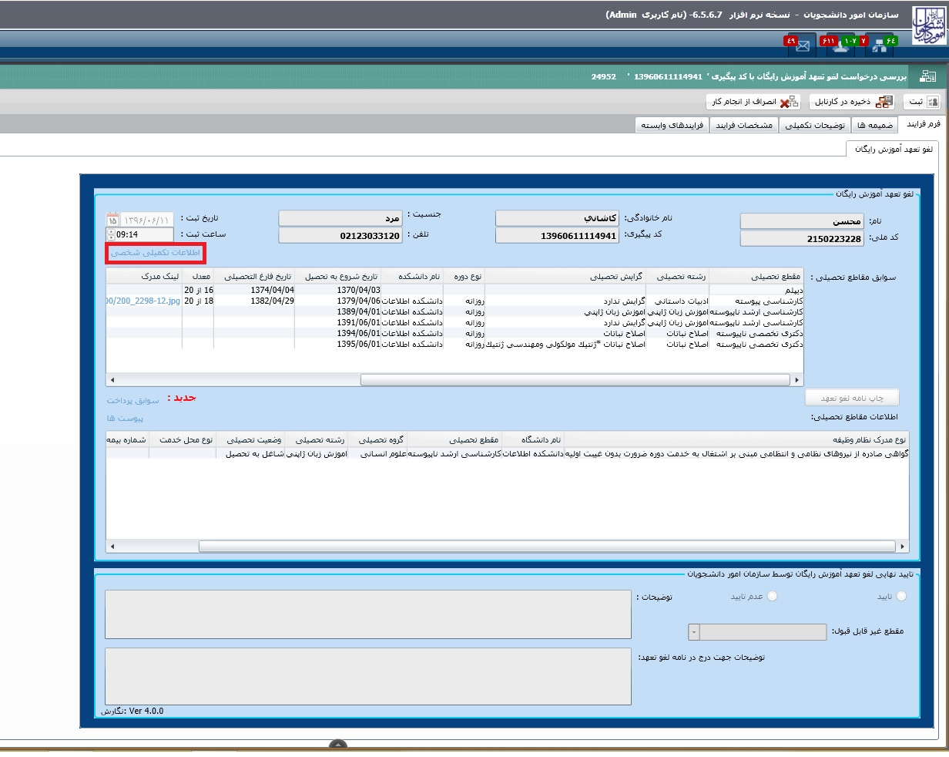

تصویر 6-نمایش لینک اطلاعات تکمیلی شخصی به کاربر دانشگاه

در صورت انتخاب لینک اطلاعات تکمیلی شخصی می‌توانید اطلاعات تکمیلی شخصی ایرانی را به صورت غیر قابل ویرایش در فرم زیر مشاهده نمایید.(تصویر 9)

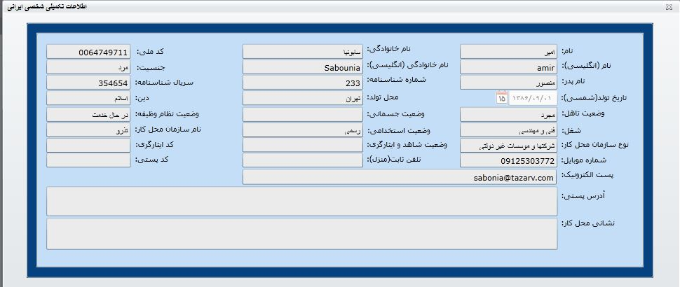

تصویر 7-نمایش فرم اطلاعات تکمیلی شخصی به کاربر دانشگاه

بر روی رکورد مورد نظر در جدول اطلاعات مقاطع تحصیلی کلیک کنید.(تصویر 10)

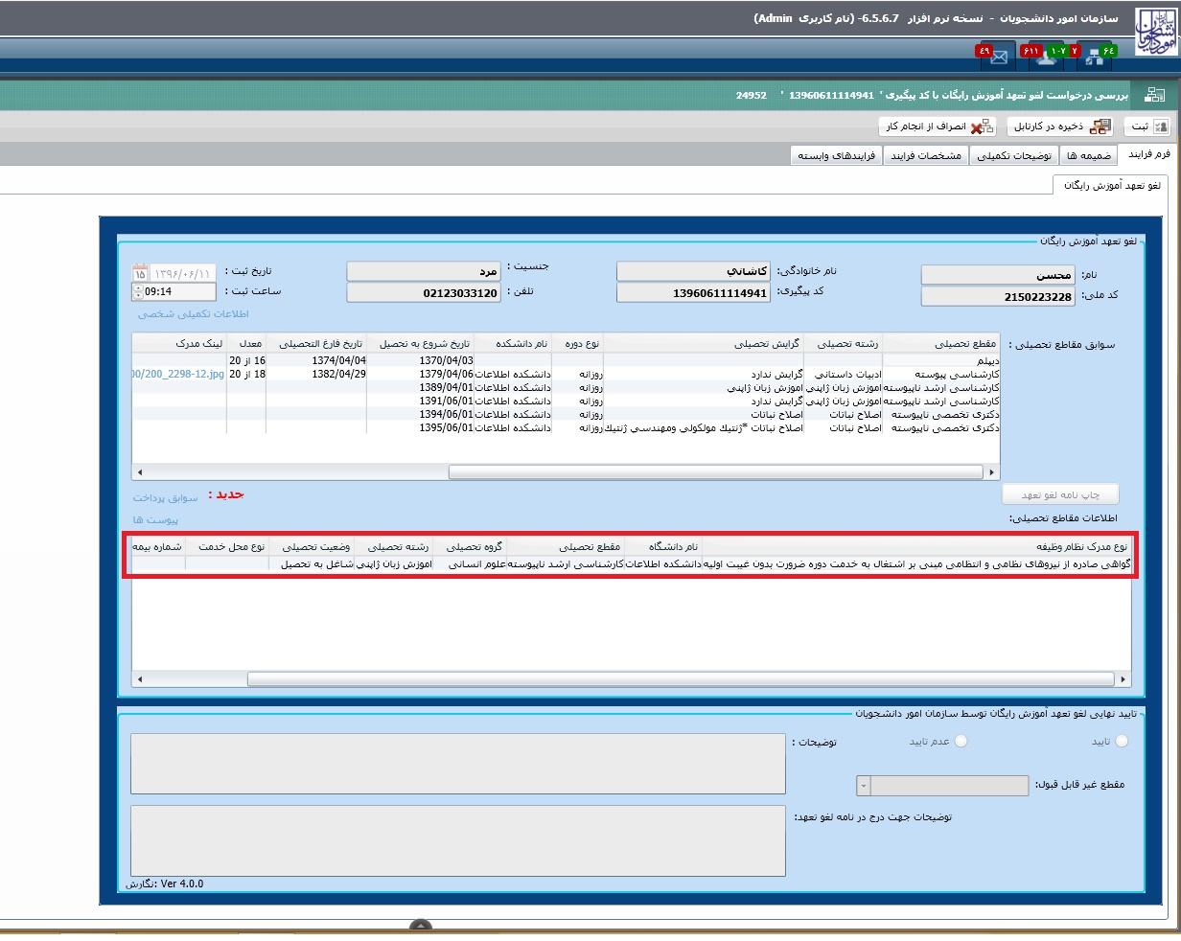

تصویر 8- نمایش فرم تکمیلی توسط كاربر دانشگاه

فرم زیر به شما نمایش داده می شود، شما می توانید اطلاعات ثبت شده توسط متقاضی و همچنین مبلغ کل را که بر اساس اطلاعات متقاضی به صورت سیستمی محاسبه می گردد را در فرم اطلاعات مقاطع تحصیلی مشاهده نمایید. لازم به ذکر است برای مدرک اول گزینه های "مدارک قبلی مورد تایید است " و " مدارک قبلی مورد تایید نیست " غیر فعال می باشند (تصویر 11)

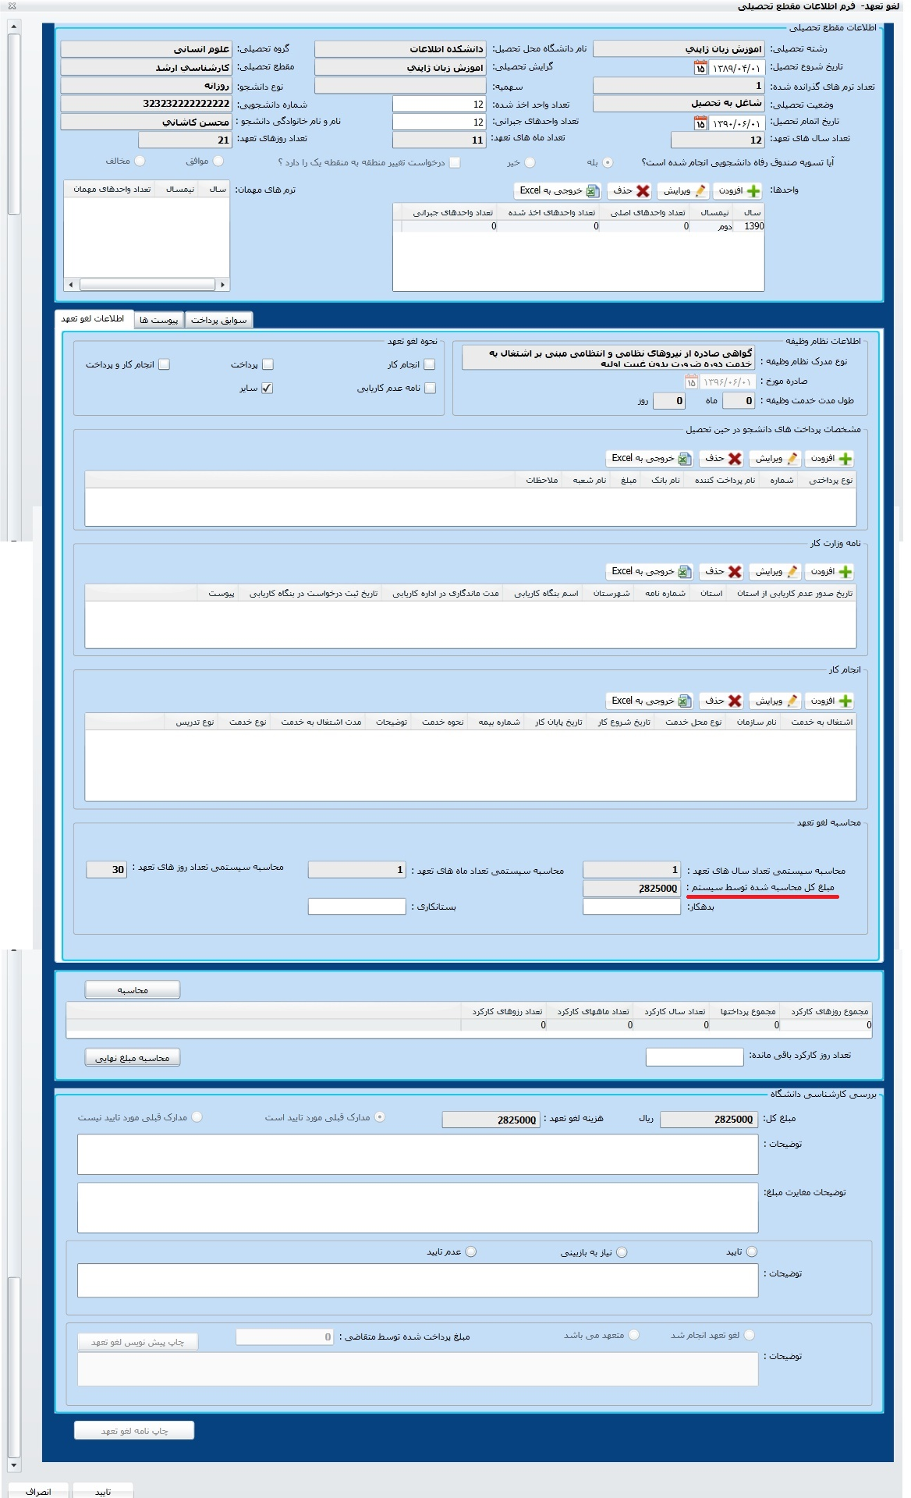

تصویر 9-نمایش اطلاعات ثبت شده توسط متقاضی به کاربر دانشگاه

مدارک بارگذاری شده توسط متقاضی را بررسی نمایید. در صورتی که متقاضی درخواست لغو تعهد بیش از یک مدرک را داشته باشد پس از بررسی لغو تعهد مدرک اول، برای بررسی لغو تعهد مدارک بعدی، گزینه های "مدارک قبلی مورد تایید است" و "مدارک قبلی مورد تایید نیست" نیز فعال می گردند. در صورتی که اطلاعات ثبت شده توسط کارشناس قبلی مورد تایید نباشد، گزینه "مدارک قبلی مورد تایید نیست" را انتخاب کرده و سپس توضیحات خود را وارد نمایید. پس از تایید فرم و ثبت فرآیند کار جهت بررسی مجدد در کارتابل کارشناس دانشگاه مربوطه قرار می گیرد در صورت مورد تایید بودن مقاطع قبلی با انتخاب گزینه "مدارک قبلی مورد تایید است" بخش های بعدی جهت بررسی فعال می شوند.

برای بررسی مقطع در صورتی که اطلاعات ثبت شده توسط متقاضی ناقص بود، گزینه نیاز به بازبینی را انتخاب کرده و سپس توضیحات خود را وارد نمایید. توجه داشته باشید که این فیلد به متقاضی نمایش داده می شود و با ثبت مجدد درخواست توسط متقاضی فرآیند جهت بررسی مجدد در کارتابل گروهی شما قرار می گیرد. در صورتی که اطلاعات مورد تایید نباشد گزینه عدم تایید را انتخاب کرده و سپس توضیحات خود را وارد نمایید. پس از ثبت به متقاضی جهت مراجعه به پورتال از طریق پيامك، ايميل و يا هردو اطلاع رسانی می شود و فرآیند خاتمه می یابد.

همچنین شما می توانید نسبت به ویرایش اطلاعات مقطع تحصیلی اقدام نمایید. در صورت ویرایش اطلاعات مقطع تحصیلی متقاضی، در صورت مورد تایید بودن درخواست گزینه تایید را انتخاب و با کلیک بر روی کلید محاسبه سیستم اطلاعات مربوط به لغو تعهد را مجددا محاسبه می کند. سپس با کلیک بر روی کلید محاسبه مبلغ نهایی، در صورتی که مبلغ کل قابل پرداخت برای متقاضی صفر ریال باشد، پس از تعیین وضعیت لغو تعهد یا متعهد بودن به متقاضی از طریق پیامک ،ایمیل و یا هر دو جهت مراجعه به پورتال امور دانشجویان و مشاهده وضعیت درخواست اطلاع رسانی می‏شود در صورتی که مبلغ کل قابل پرداخت برای متقاضی برابر صفر نباشد کلید تایید فرم اطلاعات مقاطع تحصیلی را انتخاب و در نهایت بر روی کلید ثبت کلیک نمایید. پس از ثبت به متقاضی از طریق پیامک ،ایمیل و یا هر دو جهت مراجعه به پورتال امور دانشجویان و مشاهده مدت تعهد آموزش رایگان اطلاع رسانی می‏شود (تصویر 12)

توجه داشته باشید در صورت ویرایش اطلاعات، نباید گزینه نیاز به بازبینی را انتخاب کنید تا آخرین تغییرات صورت گرفته توسط شما، ملاک تصمیم گیری محاسبات قرار گیرد.

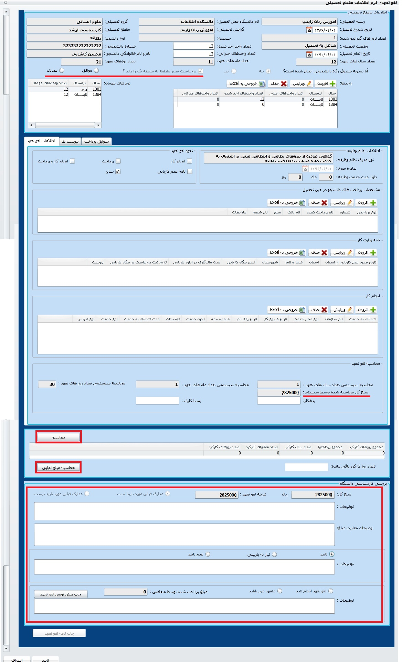

تصویر 10-محاسبه لغو تعهد توسط کاربر دانشگاه

با کلیک بر روی کلید چاپ پیش نویس لغو تعهد فرم زیر به شما نمایش داده می شود.(تصویر 13)

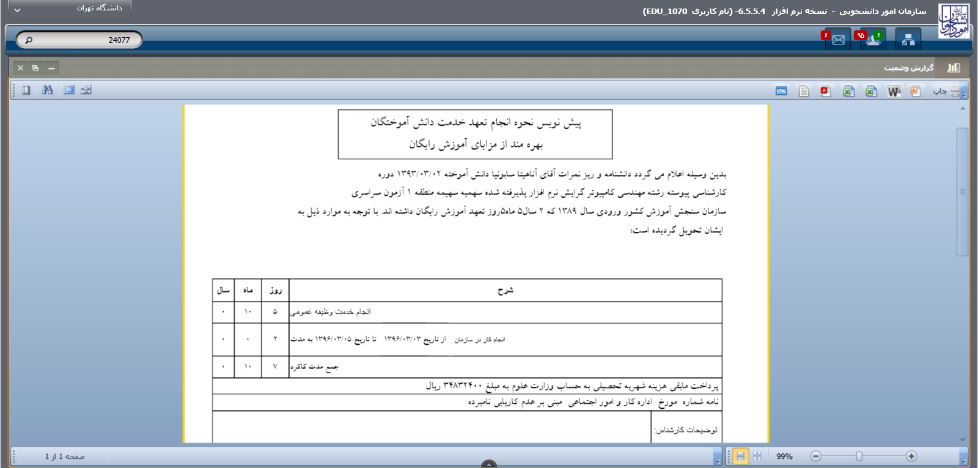

تصویر 11- پیش نویس لغو تعهد

با استفاده از Description: C:\Users\ghoreishi\Desktop\zoom.png می توانید تصویر را کوچک یا بزرگ نمایید، برای چاپ فرم گزینه Description: C:\Users\ghoreishi\Desktop\چاپ.pngرا انتخاب فرمایید و با توجه به تصویر زیر برای ذخیره فرم اگر هر یک از دکمه ها را کلیک کنید، به همان فرمت ذکر شده در تصویر، ذخیره می گردد.(تصویر 14)

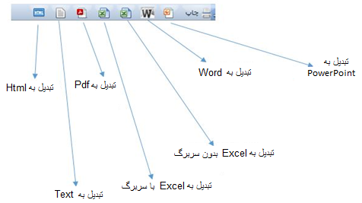

تصویر 12- فرمت ذخیره کردن تصویر

سپس نسبت به ثبت آن اقدام نمایید.(تصویر 15)

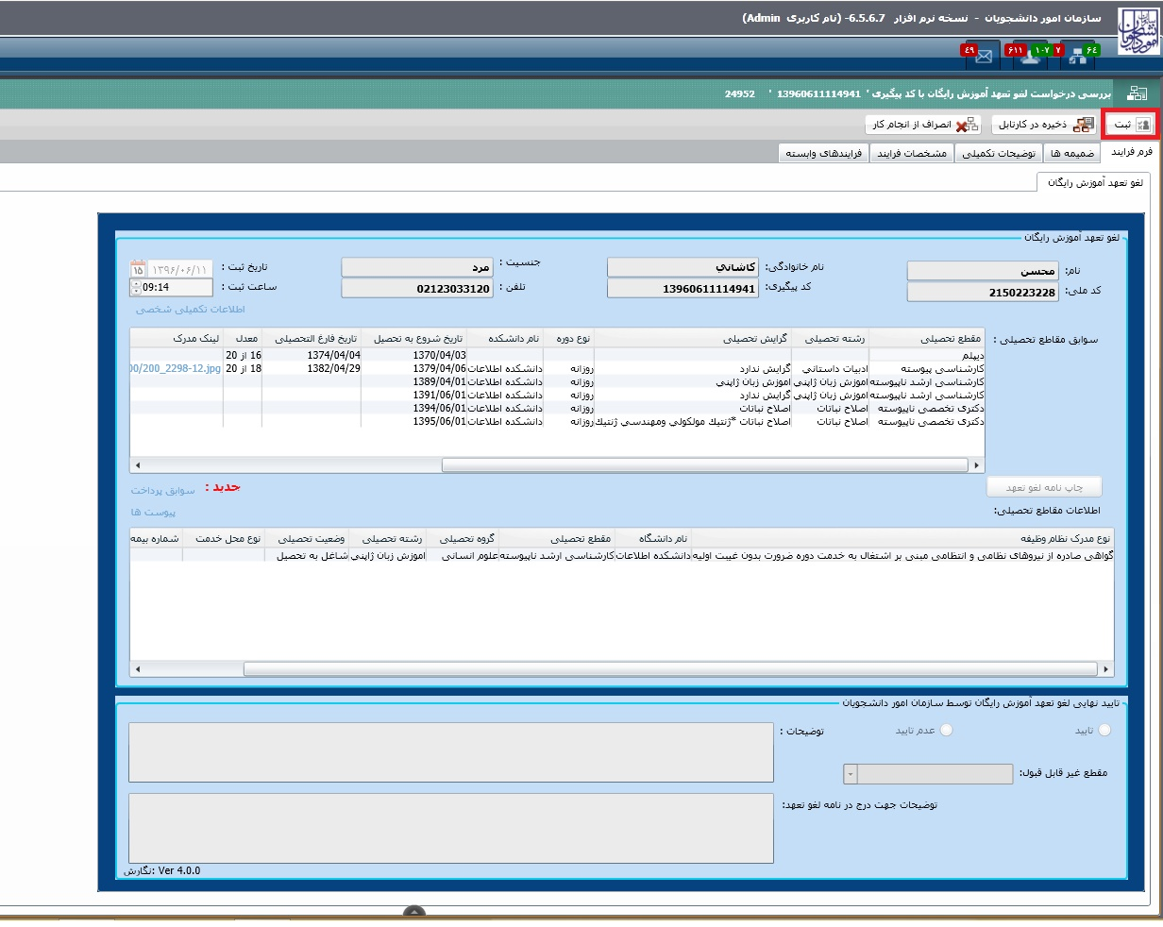

تصویر 13-مورد تایید بودن دانشجو از نظر کاربر دانشگاه

پس از پرداخت مبلغ لغو تعهد به صورت الکترونیکی و یا بارگذاری مدارک مورد نیاز جهت محاسبه مبلغ تعهد توسط متقاضی فرآیند جهت بررسی در کارتابل گروهی شما قرار می گیرد. پس از ورود به نرم افزار، از لیست کارهای موجود در کارتابل گروهی، فرآیند لغو تعهد آموزش رایگان را جستجو و جهت بازیابی آن اقدام نمایید. در صورتی که فرآیند پس از پرداخت متقاضی در کارتابل قرار گرفته باشد، فرآیند با نام “پرداخت موفق مبلغ لغو تعهد آموزش رایگان با کد پیگیری “x و در صورتی که فرآیند پس از تکمیل مدارک توسط متقاضی در کارتابل قرار گرفته باشد، فرآیند با نام “بررسی مجدد درخواست لغو تعهد آموزش رایگان با کد پیگیری “x بازیابی می شود.(تصویر 16)

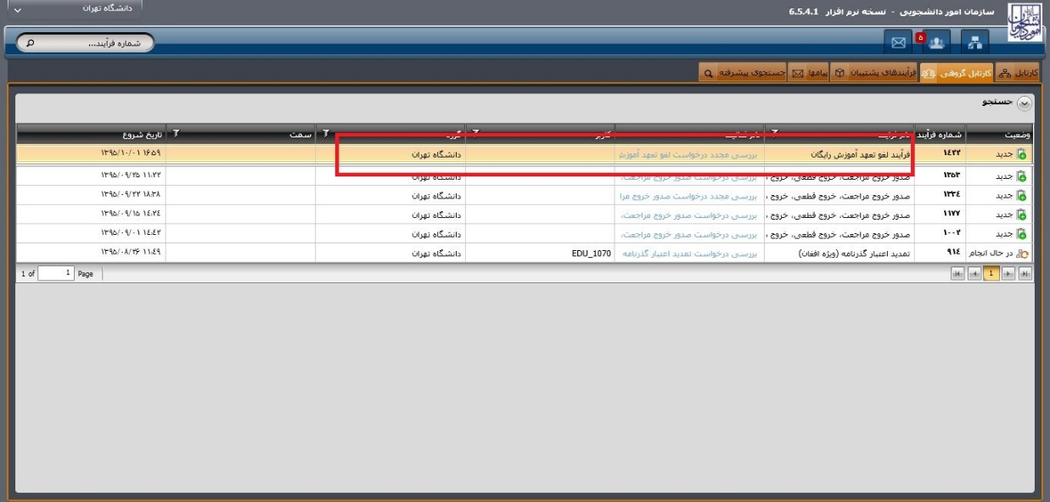

تصویر 14-کارتابل گروهی کاربر دانشگاه

با كليك بر روي نام فعاليت از كارتابل گروهي، فرم درخواست نمايش داده مي شود و سیستم فیلدهای نام و نام خانوادگی، تاریخ ثبت، ساعت ثبت، جنسیت، کدملی، تلفن، اطلاعات تکمیلی شخصی، اطلاعات مقاطع تحصیلی، کد پیگیری،اطلاعات ثبت شده قبلی و قسمت مربوط به تایید نهایی لغو تعهد آموزش رایگان توسط سازمان امور دانشجویان را به طور خودکار بازیابی و به صورت غیر قابل ویرایش نمایش می‏دهد. در صورتی که مایل به انجام کار می باشید گزینه گرفتن کار را انتخاب نمایید.(تصویر 17)

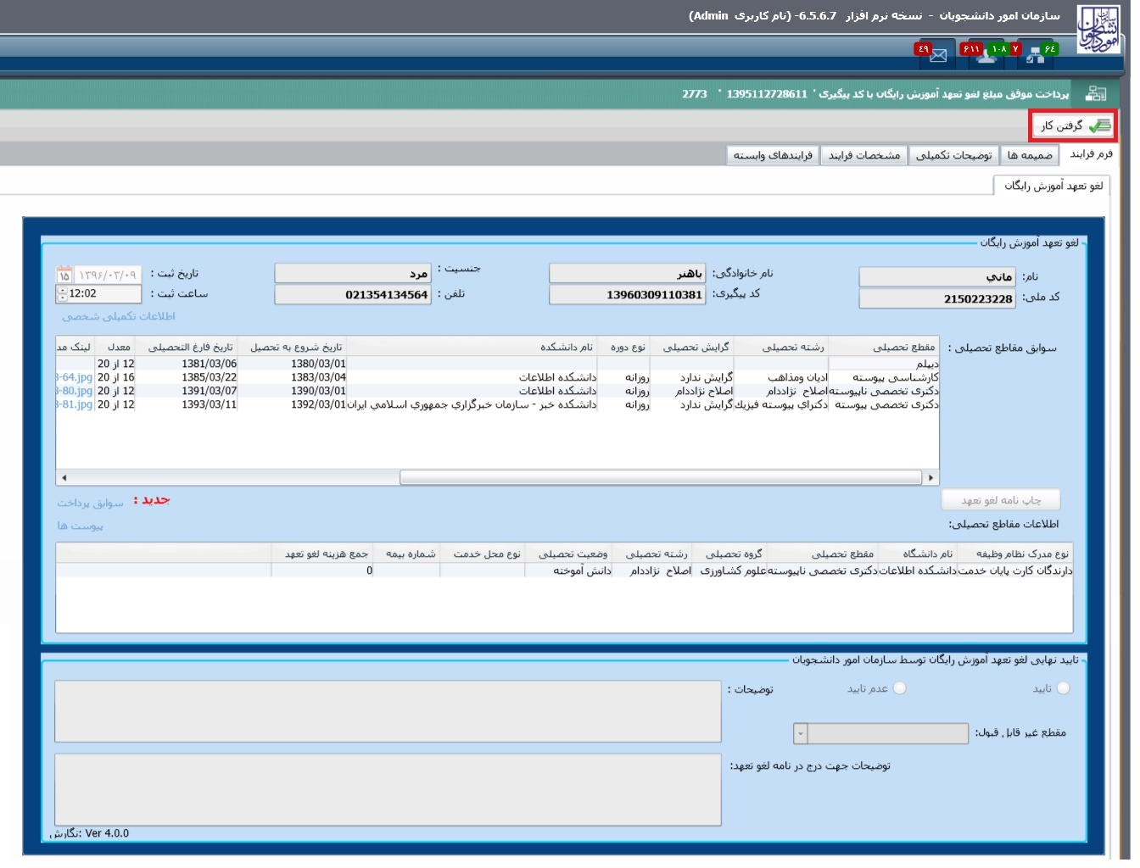

تصویر 15-فرم نمایش داده شده به کاربر دانشگاه

بر روی رکورد مورد نظر در جدول اطلاعات مقاطع تحصیلی کلیک کنید.(تصویر 18)

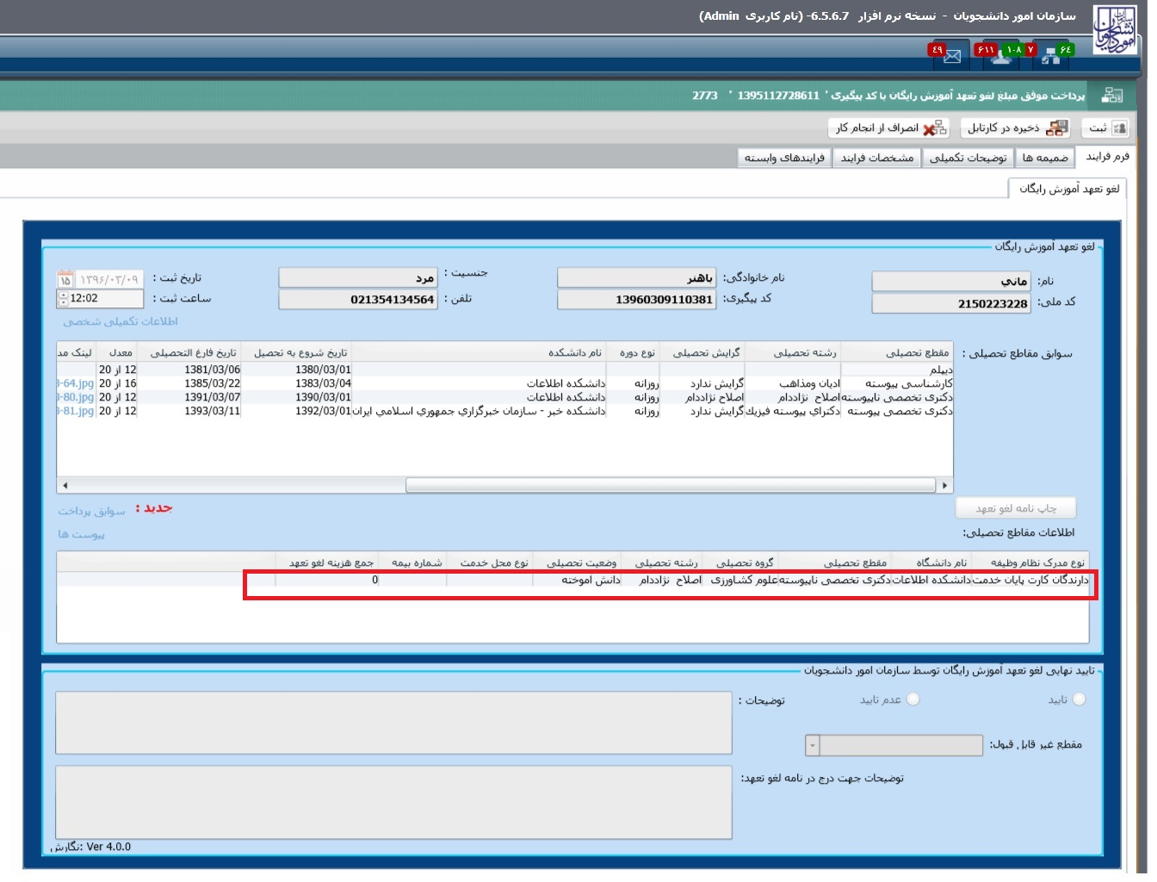

تصویر 16-نمایش فرم تکمیلی توسط كاربر دانشگاه

فرم زیر به شما نمایش داده می شود. پس از بررسی مدارک بارگذاری شده توسط متقاضی در صورت تایید مدارک با انتخاب گزینه لغو تعهد انجام شد و سپس تایید فرم اطلاعات مقاطع تحصیلی، گزینه ثبت را انتخاب نمایید.

در صورتی که مدارک بارگذاری شده جهت محاسبه مبلغ تعهد کفایت نکند گزینه متعهد می باشد را انتخاب نموده و میبایست در قسمت توضیحات، توضیحات خود را درج نمایید، این فیلد به متقاضی نمایش داده می شود.

پس از ثبت به متقاضی جهت مراجعه به پورتال امور دانشجویان و مشاهده وضعیت درخواست اطلاع رسانی می‏شود.

پس از لغو تعهد اولین مدرک بارگذاری شده توسط متقاضی سیستم بر اساس تعداد مدارک بارگذاری شده چک می‏کند آیا متقاضی درخواست لغو تعهد در مقاطع بالاتر را دارد. در صورتی که بیش از یک مدرک در سیستم بارگذاری نشده باشد و یا تمامی مدارک بارگذاری شده توسط دانشگاه بررسی و لغو تعهد انجام شده باشد فرآیند جهت بررسی در کارتابل اداره کل دانشجویان داخل قرار می گیرد. در غیر اینصورت سیستم مدرک مقطع بعدی را در کارتابل کاربر دانشگاه مربوطه قرار می‏دهد.(تصویر 19)

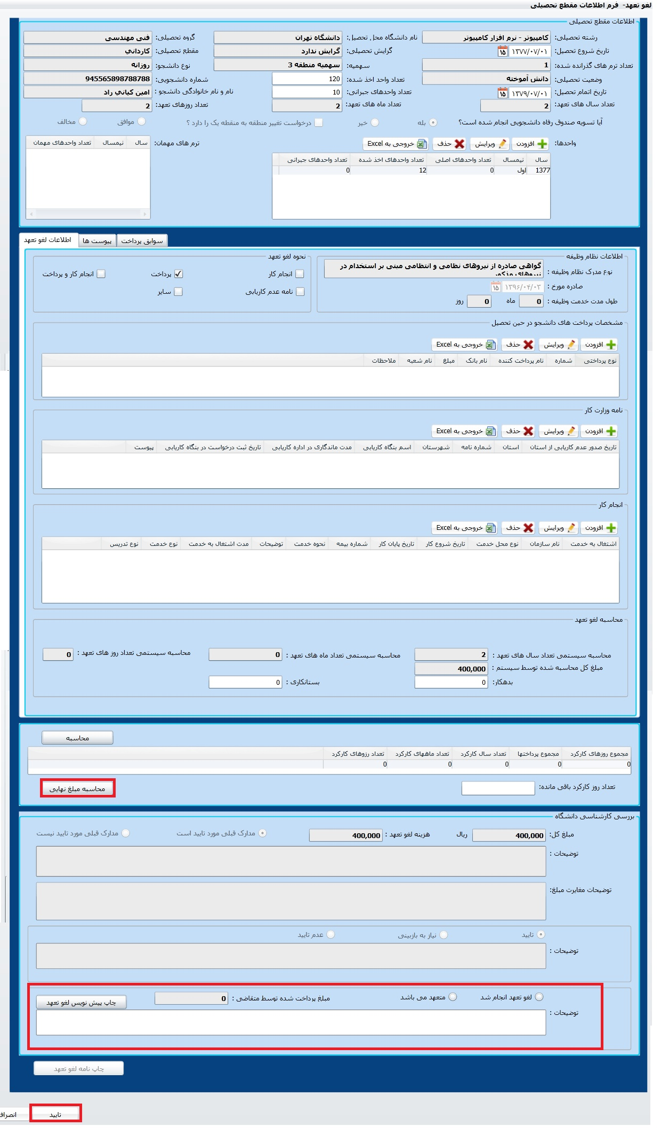

تصویر 17-بررسی کارشناسی از نظر کاربر دانشگاه

سپس نسبت به ثبت آن اقدام نمایید.(تصویر 20)

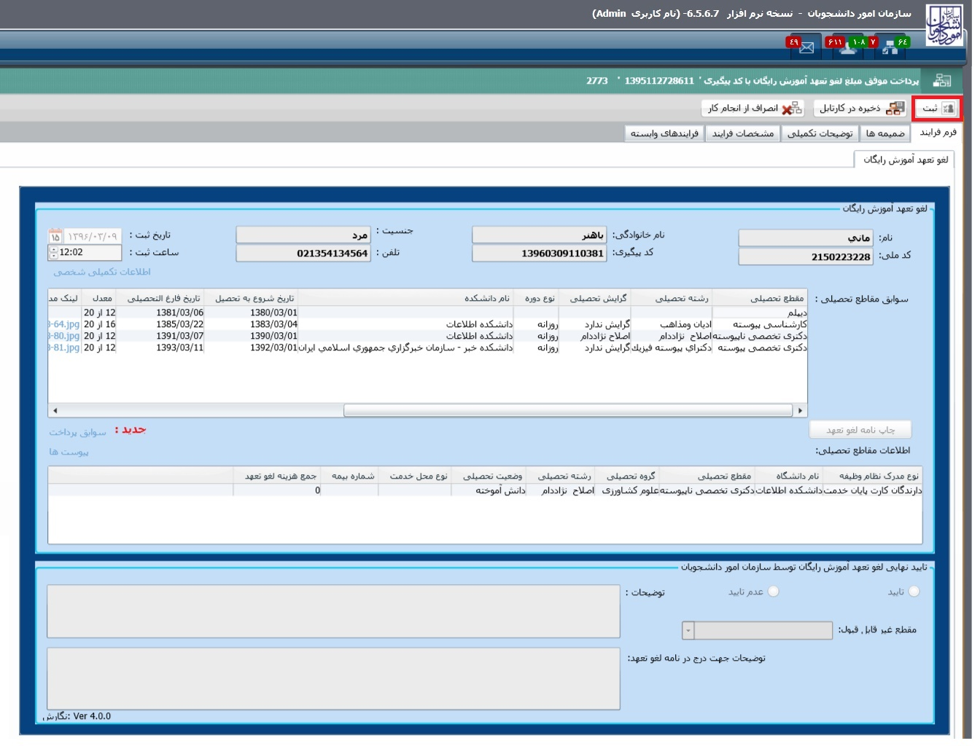

تصویر 18-مورد تایید بودن دانشجو از نظر کاربر دانشگاه

پس از ثبت، در صورت انتخاب گزینه متعهد می باشد سیستم موارد اجباری را چک می کند و در صورت خالی بودن فیلد توضیحات پیغام مناسب را نمایش می دهد.(تصویر 21)

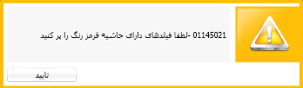

تصویر 19-اخطار هنگام وارد نکردن فیلدهای اجباری توسط کاربر دانشگاه

پس از ثبت، در صورتیکه هیچ یک از گزینه های لغو تعهد انجام شد و متعهد می باشد را انتخاب نکرده باشید با پيغام زیر مواجه می شوید.(تصویر 22)

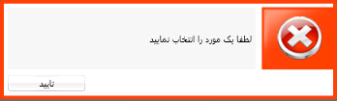

تصویر 20-اخطار هنگام وارد نکردن وضعیت بررسی دانشگاه توسط کاربر دانشگاه

در غیر این صورت فرآیند با موفقیت ثبت می گردد.(تصویر 23)

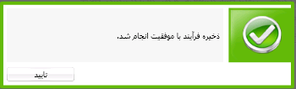

تصویر 21-پیغام ذخیره فرآیند با موفقیت

پس از اعلام عدم تایید لغو تعهد مقطع مورد نظرتوسط کارشناس اداره کل امور دانشجویان داخل فرآیند به صورت سیستمی در کارتابل گروهی دانشگاه مربوطه قرار می گیرد. با ورود به نرم افزار از لیست کارهای موجود در کارتابل گروهی، فرآیند لغو تعهد آموزش رایگان را با نام “بررسی مجدد درخواست لغو تعهد آموزش رایگان با کد پیگیری “x جستجو و جهت بازیابی آن اقدام می‏کند.(تصویر 24)

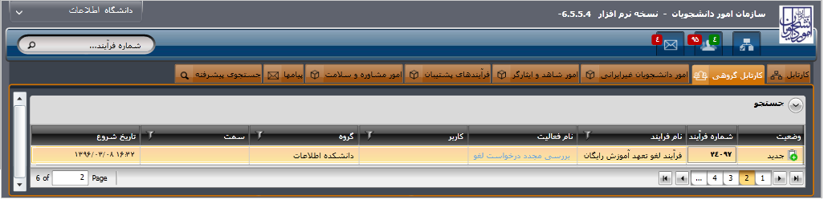

تصویر 22-کارتابل گروهی

با كليك بر روي نام فعاليت از كارتابل گروهي، فرم درخواست نمايش داده مي شود و سیستم فیلدهای نام و نام خانوادگی، تاریخ ثبت، ساعت ثبت، جنسیت، کدملی، تلفن، اطلاعات تکمیلی شخصی، اطلاعات مقاطع تحصیلی، کد پیگیری و قسمت مربوط به تایید نهایی لغو تعهد آموزش رایگان توسط سازمان امور دانشجویان را به طور خودکار بازیابی و به صورت غیر قابل ویرایش نمایش می‏دهد. در صورتی که مایل به انجام کار می باشید گزینه گرفتن کار را انتخاب نمایید.(تصویر 25)

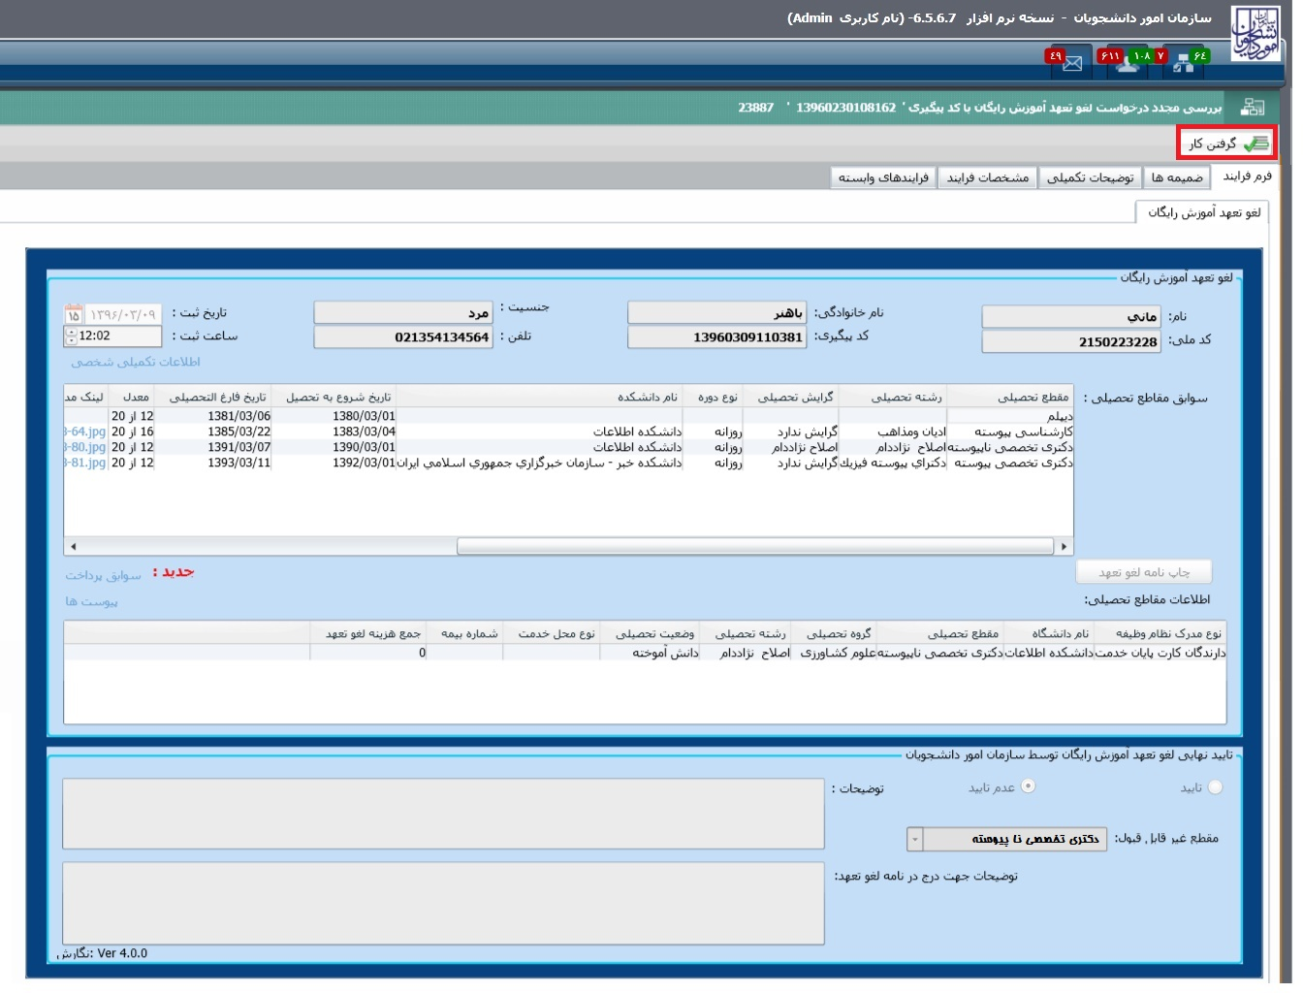

تصویر 23-فرم نمایش داده شده به کاربر دانشگاه

بر روی رکورد مورد نظر در جدول اطلاعات مقاطع تحصیلی کلیک کرده و اطلاعات ثبت شده توسط متقاضی را در فرم اطلاعات مقاطع تحصیلی مشاهده نمایید.(تصویر 26)

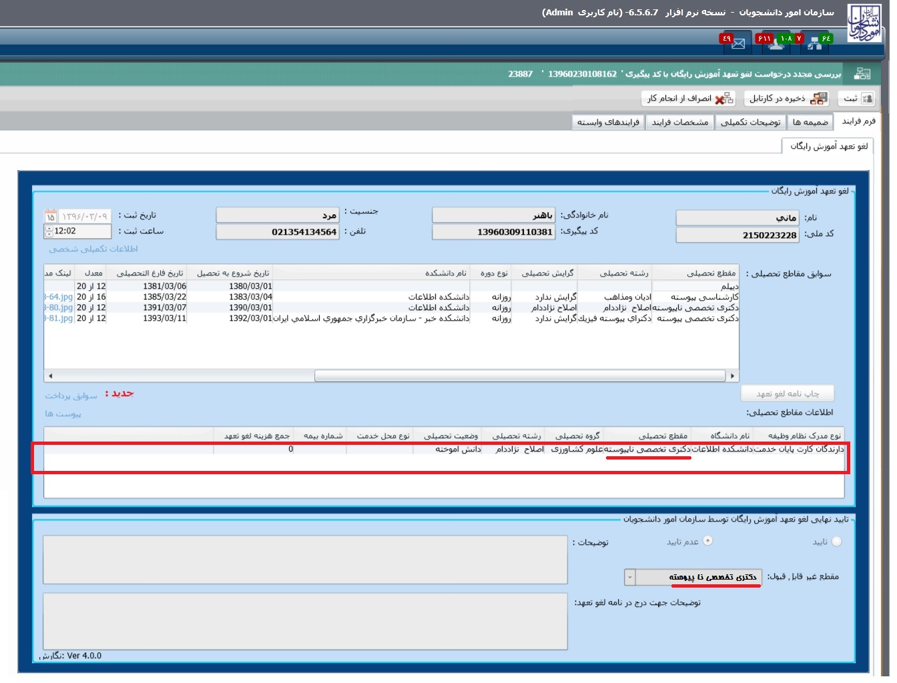

تصویر 24-نمایش فرم تکمیلی توسط كاربر دانشگاه

شما می توانید دلایل عدم تایید (ایراد در مقطع فعلی یا ایراد در مقاطع قبلی) را مشاهده نمایید و چک کنید مدارک قبلی بررسی شده مورد تایید است یا خیر و سپس به ثبت فرآیند بپردازید.(مطابق روال ذکر شده در توضیحات تصویر 12) (تصویر 27)

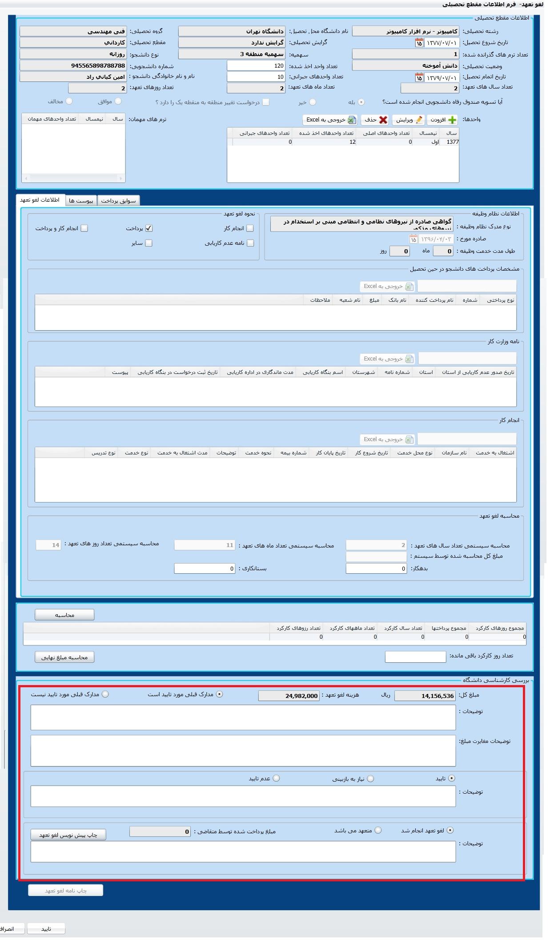

تصویر 25-بررسی کارشناسی از نظر کاربر دانشگاه